**Январь**

**9.01.2024. в Точке роста на базе МАОУ Зареченская СОШ №2 учащиеся 8 класса**

**готовили растворы с заданной молярной концентрацией.**

Молярная концентрация раствора С, это количество растворенного вещества n в единице объема раствора V:

С = n/V. Если нужно приготовить 100мл раствора хлорида калия с концентрацией 0,5 моль/л. Такой раствор должен содержать: n=C/V= 0,5х0,1= 0,05 моль

У KCI молярная масса М = 74,5 г/моль.

Это значит, что чтобы взять 0,05 моль, нужно отвесить m=nM= 0,5 74,5 = 3,725г.

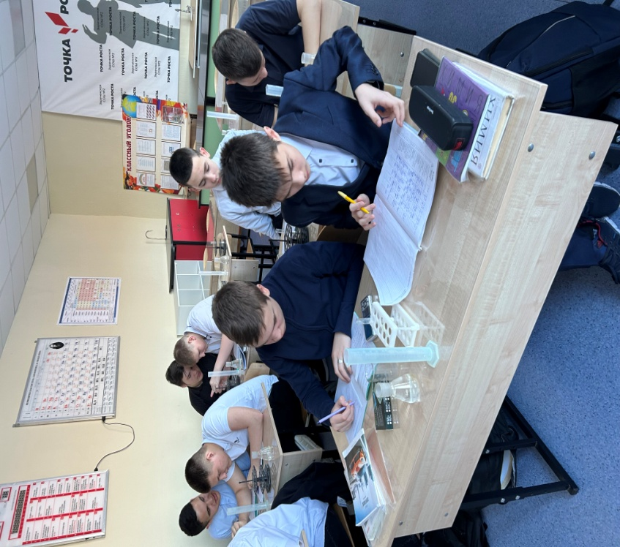

**16.01.2024г**. **в Точке роста на базе МАОУ Зареченская СОШ №2 учащиеся 8 класса**

**Определяли плотность твердого тела.**

Плотность тела определяется как отношение его массы m к объему V:

Плотность = m/V

Массу тела легко определить на весах. А вот объем определить сложнее. Это можно сделать по закону Архимеда. Тело погружаем в воду и определяем массу вытесненной воды. Поскольку плотность воды равна 1г/мл, объем воды в мл численно равен ее массе в граммах.

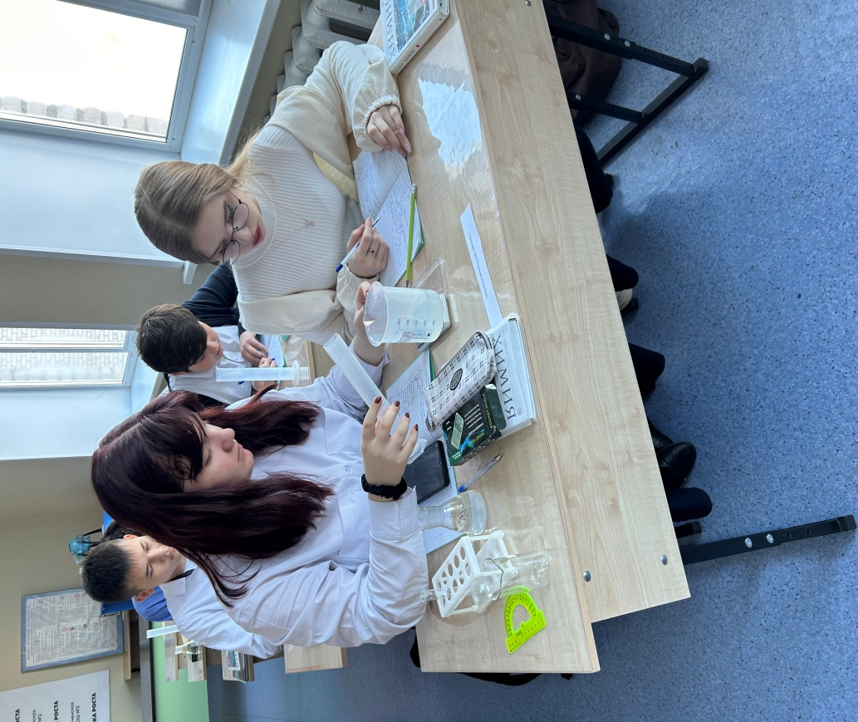

**23.01.2024г**. **в Точке роста на базе МАОУ Зареченская СОШ №2 учащиеся 10 класса**

**определяли тепловой эффект растворения.**

При растворении веществ в воде может выделяться или поглощаться теплота. Тепловым эффектом процесса растворения называется количество теплоты, которое выделяется при растворении 1 моль вещества в бесконечном количестве воды. На практике бесконечное количество воды взять невозможно, поэтому берут столько воды и растворимого вещества, чтобы на 1 л воды приходилось примерно 1 моль вещества.

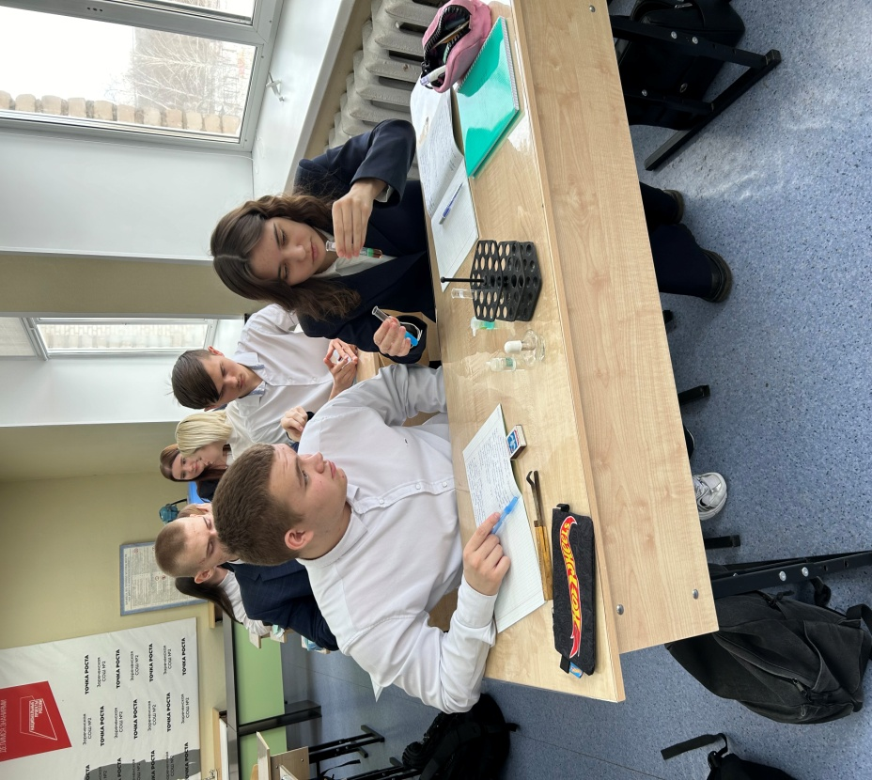

**30.01.2024г. в Точке роста на базе МАОУ Зареченская СОШ №2 учащиеся 11 класса**

**Изучали изменение рН окислительно-восстановительных реакций.**

В некоторых окислительно-восстановительных реакциях происходит изменение рН. Это реакции, в соответствующих которым полуреакциях выделяется Н+ или ОН-. Задача состоит в том, чтобы провести ряд окислительно-восстановительных реакций и понять, в каких случаях и как в них выделяется кислота или основание.

